1. Diagram Class(pakai web mermaid)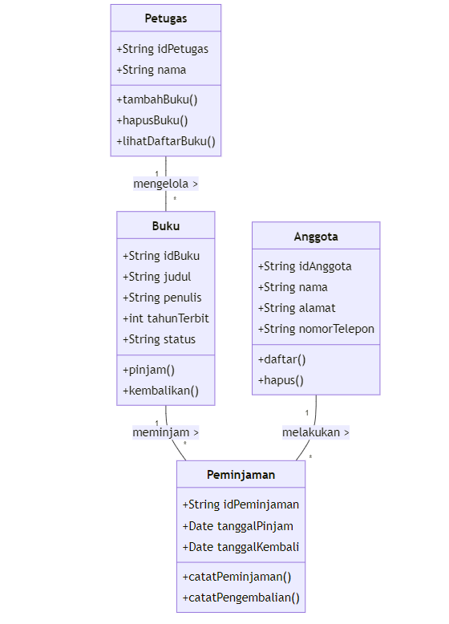
2. Diagram Aktivitas dari kasus Hal. 188

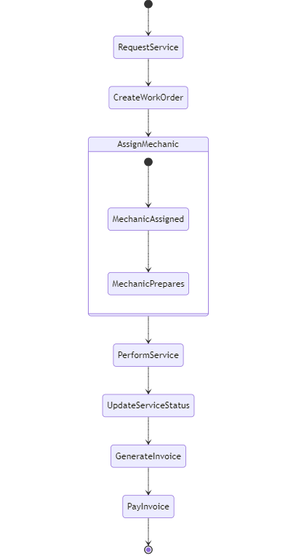

1. Diagram Sequence

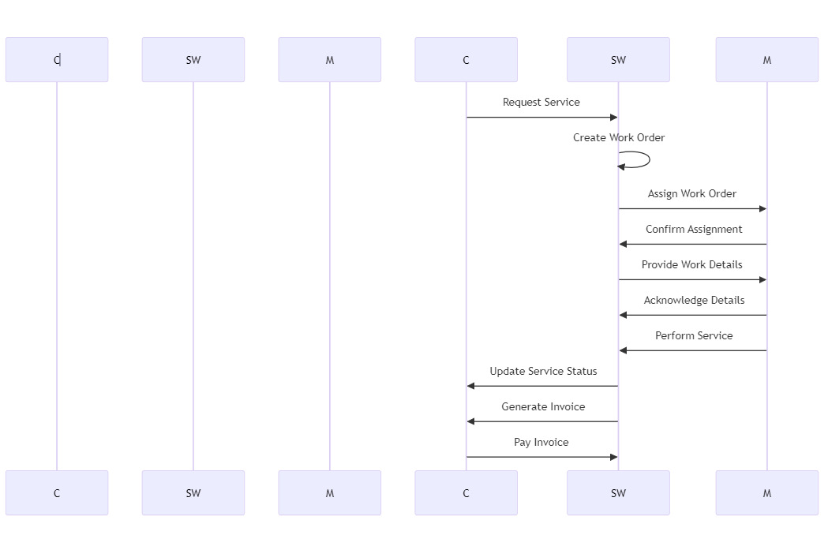

1. Diagram Use Case (Menggunakan web plantUML)

